Z pohádky do pohádky

Cíle:
- Seznámit se s pohádkovým světem.
- Rozvíjet svou fantazii.
- Zdokonalovat slovní projev na určité téma.
- Rozvíjet všechny smysly, paměť, pozornost.
- Vytvářet pozitivní vztah ke knize.

Očekávané výstupy:
-Dítě umí vyprávět jednoduché příběhy a zážitky.
- Zná charakterové vlastnosti některých postav.
- Dítě ví, jak se správně chovat ke knize.
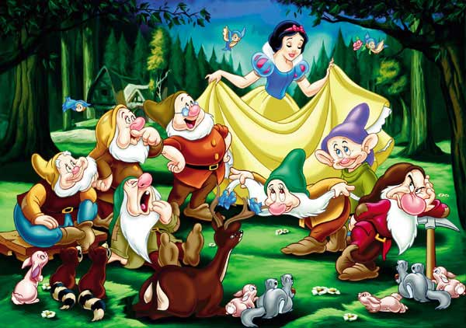
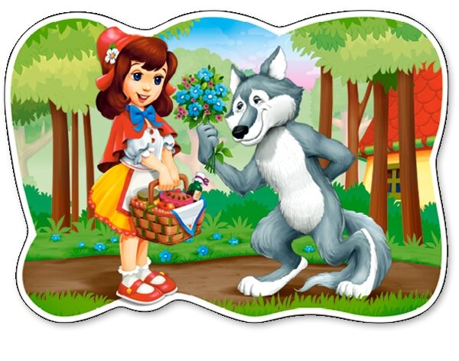

O Červené Karkulce
-Přečtěte si společně s dětmi pohádku O Červené Karkulce, nechte děti doplňovat slova, která se skrývají pod obrázky.
-Povídejte si s dětmi, o čem pohádka byla, jaké postavy v ní vystupovaly, jaké měly vlastnosti, co nesla Červená Karkulka babičce v košíčku, jaké poučení z pohádky vyplývá.
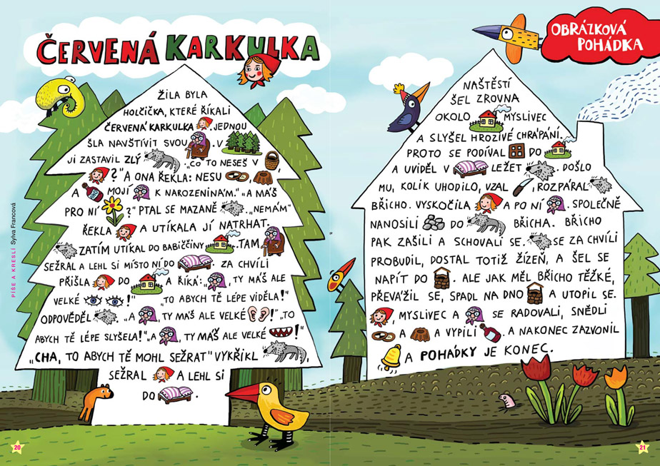
Můžete se naučit básničku:
Červená Karkulka

Karkulka jde sama v lese Neboj, milé děvčátko,

a strachy se celá třese. Myslivec snad zakrátko,

Vlka právě potkala, vysvobodí babičku,

k babičce ho poslala. dá si buchtu z košíčku.
Můžete si zahrát společně hru „Co má Červená Karkulka v košíčku?“
Pomůcky: utěrka, předměty – potraviny, láhev s vodou, sladkosti, nebo například věci, které do košíku Karkulky nepatří (mýdlo, ponožky, hračky)

Doma si s dětmi připravte pár věcí, co by mohla mít Karkulka v košíčku. Pokud máme doma imitace potravin například z dětské kuchyňky, můžeme využít ty, pokud ne, použijeme cokoliv, co máme doma v kuchyni (rohlík, čokoládu, koření, lahev s vodou, …). Necháme děti, ať si prohlédnou všechny předměty. Poté předměty přikryjeme utěrkou a dítě se je snaží vyjmenovat. Můžeme předměty postupně přidávat, nebo měnit. Vždy je dítěti na chvíli ukážeme a poté přikryjeme.

Upečte spolu bábovku, co přinesla Karkulka k babičce
S dětmi si upečeme bábovku (podle vlastního oblíbeného receptu), kterou Karkulka přinesla babičce v košíčku. Dítě zpětně zkusí vyjmenovat, jaké suroviny se do těsta přidaly. Společně si na bábovce pochutnáme .

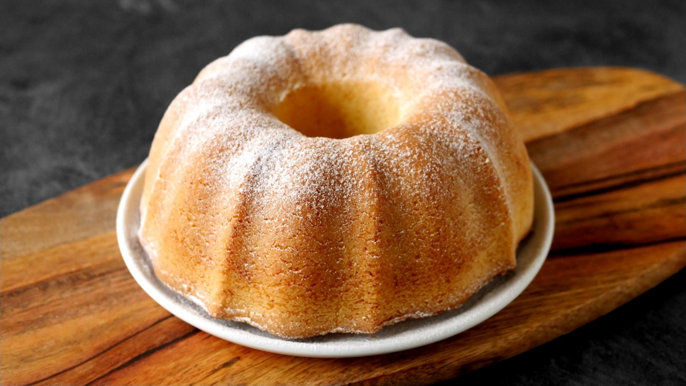

Vyrobte si prstové loutky z papíru
Pomůcky: pastelky, fixy, nebo voskovky, nůžky

Vybarvěte barevně loutky, poté je společně vystřihněte. S hotovými loutkami si můžete zkusit zahrát pohádku „O Červené Karkulce.

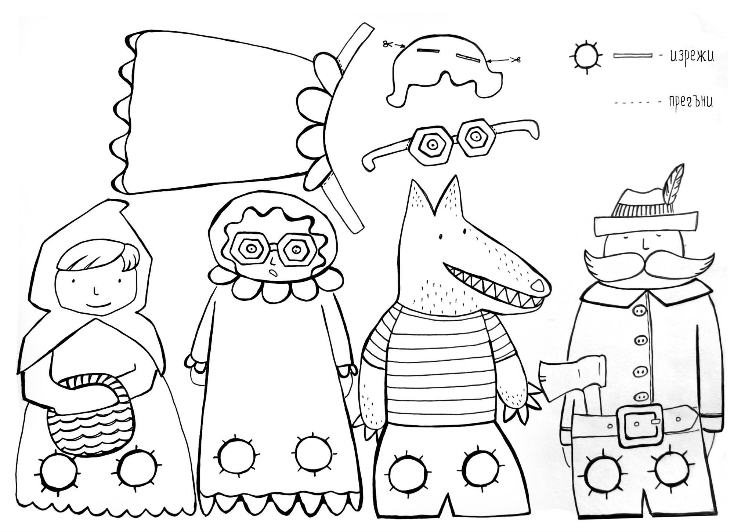

O Sněhurce

-Přečtěte si společně s dětmi pohádku O Sněhurce, nechte děti doplňovat slova, která se skrývají pod obrázky.
-Povídejte si s dětmi, o čem pohádka byla, jaké postavy v ní vystupovaly, jaké měly vlastnosti, jaké poučení z pohádky vyplývá.
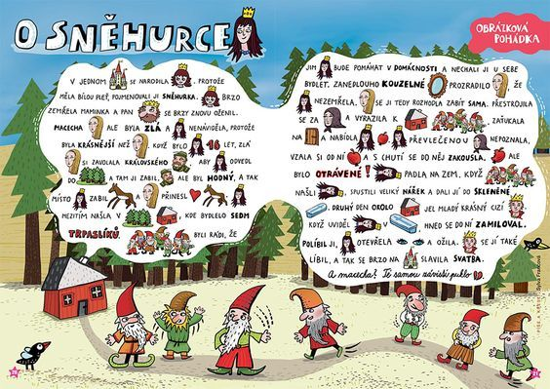

Vyrobte si otrávené jablíčko, které dostala Sněhurka od zlé královny

Pomůcky: barevné papíry (červený, zelený nebo žlutý a hnědý), pokud nemáte barevné papíry, můžete nabarvit obyčejné papíry např. pastelkami, fixami, voskovkami nebo temperami, nůžky, lepidlo

Cvičení
Zkuste si společně doma zacvičit

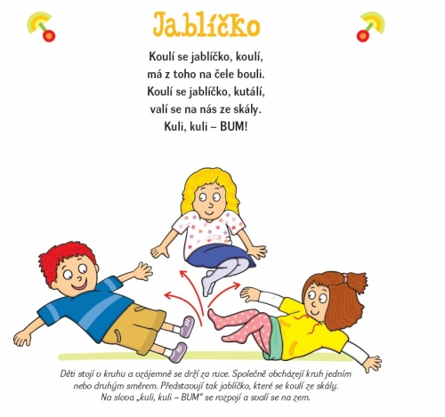

Zkuste si společně s Míšou Růžičkovou zacvičit na písničku Trpaslíci – Pohádkové písničky:
https://www.youtube.com/watch?v=OTr9h0Aar9M

Můžete si také zatancovat na písničku Trpasličí svatba:
https://www.youtube.com/watch?v=cWkG_UjNM6c

Omalovánka
Vybarvi omalovánku Sněhurky a trpaslíků, poté trpaslíky spočítej a vymysli jim jména.

